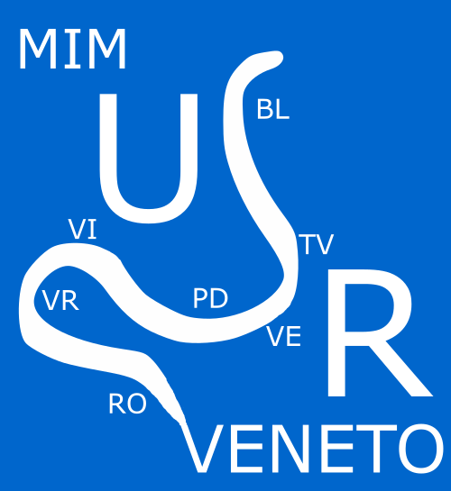



Quindicesima edizione Bando di Concorso

“TUTELA, VALORIZZAZIONE E PROMOZIONE DEL PATRIMONIO LINGUISTICO E CULTURALE DEL VENETO” - anno scolastico 2025-2026

SCHEDA PROGETTO
Compilare, sottoscrivere ed inviare, unitamente al progetto e agli altri allegati, via WETRANSFER (o similari)
Istituto Scolastico di appartenenza

Plesso / Sede partecipante al concorso
Grado Istituto Scolastico | - Scuola dell’Infanzia  - Scuola Primaria  - Scuola Secondaria di I Grado  - Scuola Secondaria di II Grado
Classi Coinvolte
  - 1^ | - 2^ | - 3^ | - 4^ | - 5^

Indirizzo
CAP
Città
Provincia
Telefono
Indirizzo PEC
Indirizzo E-mail Istituzionale
Docenti coinvolti nel progetto e loro contatti e-mail

Ambito del progetto  (indicare un solo ambito) | 1) € La lingua veneta nelle sue espressioni creative teatrali, musicali, poetiche  N.B. non sono ammessi Cortometraggi  2) € a) Ricerca Storico-Artistica  € b) Ricerca Enogastronomica  Se cortometraggio: € animazione - € fiction - € documentario  3) € a) Leggende e Misteri  € b) Personaggi celebri - grandi eventi - rievocazioni storiche - identità e origini venete (verificare nel bando anche il tema annuale)  Se cortometraggio: € animazione - € fiction - € documentario

Titolo del progetto (obbligatorio)
Collaborazioni esterne | Pro Loco di (specificare) ______________________________________  Altre Istituzioni scolastiche  Enti locali (specificare) _______________________________________  Associazioni territoriali (specificare) ____________________________  Altro________________________________________________________  _____________________________________________
Prodotto inedito
Prodotto presentato in altri concorsi (escludente)
PIANO DI LAVORO (percorso del progetto: attività, tempi modalità organizzative)
Tempi di realizzazione del progetto in relazione alla annualità scolastica  (N.B. si ricorda art.2 del Bando, le attività devono essere svolte, almeno in parte, nel presente anno scolastico) | Progetto  □ annuale  □ pluriennale  Anno scolastico di avvio ……………………….  Durata del progetto (in mesi) ………………….  Mese di avvio …………………………..  Mese di conclusione ……………………….  Se pluriennale, indicare nello specifico cosa è stato fatto negli anni precedenti: ___________________________________________________________________________________________________________________________________________________________________________________
Finalità
(Scopo principale del progetto)

Obiettivi
Fasi dell’intervento
(descrizione dell’intervento)

Fonti
(citazione delle fonti utilizzate nella realizzazione del progetto)

Competenze  (Indicare le competenze trasversali attivate e il grado di progresso raggiunto) | □ competenza personale, sociale e capacità di imparare a imparare;  □ competenza in materia di cittadinanza;  □ competenza imprenditoriale;  □ competenza in materia di consapevolezza ed espressioni culturali
Documentazione prodotta del percorso didattico (specificare cartaceo, video, digitale, misto... e sua reperibilità)

Replicabilità del progetto
(nel tempo e sul territorio)

Ricordiamo che tutta la documentazione e il progetto realizzato devono essere inviati via WETRANSFER (o similari) all’indirizzo mail concorso@unpliveneto.it tassativamente entro e non oltre il 14 febbraio 2026 (fa fede la data di invio).
P.S. Si ricorda che il peso massimo consentito degli elaborati è di 500MB

Il docente referente del progetto Il Dirigente Scolastico

